图象问题破解之道——“眼观六路”看图象
图象在中学物理中应用十分广泛，因为它能够形象的表示各物理量之间的关系，直观的表明物理过程。图象问题是历年高考的热点问题，年年必考。下面将图象问题解题的方法总结一下,我们可以从以下几方面寻找突破口。
1．一观轴
图象的每个轴都表示一个特定的物理量，有些图象形状非常相似，如振动图象与波动图象，位移图象与速度图象，我们必须看清轴上的物理量，才能区分不同的图象，还有特别是测电源电动势和内阻的图象经常电压或电流并不是从0开始，这都是易错点。
例1（2015四川）用实验测一电池的内阻r和一待测电阻的阻值R_{x}。已知电池的电动势约6V，电池内阻和待测电阻阻值都为数十欧。可选用的实验器材有：
电流表A₁（量程0～30mA）；
电流表A₂（量程0～100mA）；
电压表V（量程0～6V）；
滑动变阻器R₁（阻值0～5Ω）；
滑动变阻器R₂（阻值0～300Ω）；
开关S一个，导线若干条。
某同学的实验过程如下：
Ⅰ．设计如图3所示的电路图，正确连接电路。
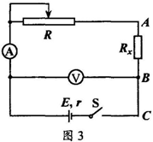
Ⅱ．将R的阻值调到最大，闭合开关，逐次调小R的阻值，测出多组U和I的值，并记录。以U为纵轴，I为横轴，得到如图4所示的图线。
Ⅲ．断开开关，将R_{x}改接在B、C之间，A与B直接相连，其他部分保持不变。重复Ⅱ的步骤，得到另一条U-I图线，图线与横轴I的交点坐标为（I₀，0），与纵轴U的交点坐标为（0，U₀）。
回答下列问题：
①电流表应选用 ，滑动变阻器应选用 ；
②由图4的图线，得电源内阻r＝ Ω；
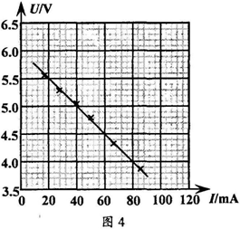

③用I₀、U₀和r表示待测电阻的关系式R_{x}＝ ，代入数值可得R_{x}；
解析：①略
②根据图3电路结构可知，电压表测量了电路的路端电压，电流表测量了电路的总电流，因此图4中，图线斜率绝对值即为电源的内阻，计算时注意纵轴电压并不是从0开始标出的，而是从3.5开始的，有：r＝|k|＝||Ω＝25Ω。
③当改接电路后，将待测电阻与电源视为整体，即为一“等效电源”，此时图线的斜率为等效电源的内阻，因此有：r′＝r＋R_{x}＝|k′|＝，解得：R_{x}＝－r
例2为一电阻两端电压与流过该电阻的电流关系图线，试求该电阻的阻值。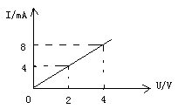
解析：首先看清该图为I—U图，斜率并不表示电阻R，应是电阻的倒数$\frac{1}{R}$，其次还应看清纵轴的单位是mA，所以电阻$R=\frac{U}{I}=\frac{2}{4×{\text{10}}^{−3}}Ω=\text{500}Ω$，如果不认真看轴上的物理量和单位，本题容易得出2$Ω$和$2×{\text{10}}^{−3}Ω$的错误答案。
2．二观点
图象上每一个点都表示研究对象的一个状态，特别是起点、终点、拐点、极点、交点等，这些点往往都表示一个特殊的状态。
例3如图2所示，直线a为某电源的路端电压随电流的变化图象，直线b为电阻R两端的电压随电流变化的图象，如果用该电源和该电阻组成闭合回路，则电源的输出功率为多少？
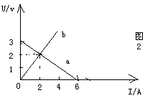解析：两图象的交点所表示的状态即为将该电阻R接入该电源时的工作状态，所以$\begin{aligned}I=2A,U=2V \\ P=\text{UI}=2×2=4W\end{aligned}$
3．三观线
图象上的线表示研究对象的一个变化过程，从图上可得出轴上两物理量的变化规律，从而找出问题的突破口。
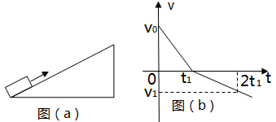
例4(2015新课标I). 如图（a），一物块在t=0时刻滑上一固定斜面，其运动的v-t图线如图（b）所示，若重力加速度及图中的v₀、v₁、t₁均为已知量，则可求出
A. 斜面的倾角
B. 物块的质量
C. 物块与斜面间的动摩擦因数
D. 物块沿斜面向上滑行的最大高度
解析：从图象可得第一段线表示上滑过程，做向上滑动到最匀变速直线运动，由受力和牛顿第二定律可得：
-mgsinθ –μmgcosθ = ma₁ ,根据图b可得：a₁ = -v₀/t₁ ,由运动学公式得沿斜面向上滑行的最远距离x = 和几何关系sinθ = H/x ; 从图象可得第二段线表示下滑过程，也为匀变速直线运动，有：mgsinθ –μmgcosθ = ma₂ ，v₁ = a₂(2t₁- t₁) .解以上各式可得：斜面的倾角θ=arcsin ,物块与斜面间的动摩擦因数μ=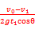 ， 选项AC对。根据斜面的倾斜角度可计算出物块沿斜面向上滑行的最大高度H = Xsinθ = 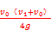 ,故选项D正确；仅根据速度时间图像，无法找到物块质量，选项B错。
答案为ACD。
4．四观截距
截距表示横纵坐标两物理量在边界条件下的状态，往往都有一定的物理意义。如电源的U—I图线的横轴截距表示短路电流，纵轴截距表示电源电动势。
例5物体AB均静止在同一水平面上，它们质量分别为$m_{A},m_{B}$，与水平面间的动摩擦因数分别为$μ_{A},μ_{B}$，用平行于水平面的拉力F，分别拉物体AB，它们的加速度a与拉力F的关系如图所示，下列关于动摩擦因数$μ_{A},μ_{B}$以及与水平面的滑动摩擦力$f_{A},f_{B}$的说法正确的是（ ）（可以认为滑动摩擦力等于最大滑动摩擦力）
A、$μ_{A}>μ_{B}f_{A}>f_{B}$B、$μ_{A}<μ_{B}f_{A}<f_{B}$C、$μ_{A}<μ_{B}f_{A}>f_{B}$ D、$μ_{A}>μ_{B}f_{A}<f_{B}$
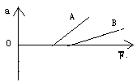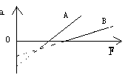
解析：根据牛顿第二定律可知$a=\frac{F−μ\text{mg}}{m}=\frac{1}{m}F−μg$ ⑴
当F小于滑动摩擦力f时，物体受到的是静摩擦力，正好与F相平衡，所以开始加速度为0，随着力F的逐渐增大，当F等于滑动摩擦力f时，到了将有加速度的临界点，即在F轴上截距点，今a=0代入⑴得$F=μ\text{mg}$，所以横轴的截距即为滑动摩擦力f，所以$f_{A}<f_{B}$，将AB图线延长，与纵轴相交，如图5所示，由⑴式可得纵轴截距为$−μg$，所以$μ_{A}>μ_{B}$；所以答案为D
例6（2014年重庆卷）以不同初速度将两个物体同时竖直向上抛出并开始计时，一个物体所受空气阻力可忽略，另一个物体所受空气阻力大小与物体速率成正比。下列用虚线和实线描述两物体运动的υ-t图象可能正确的是
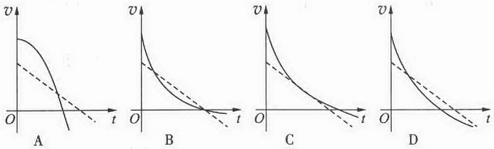
解析：在v-t图像中斜率代表加速度，忽略空气阻力时物体做竖直上抛运动的加速度恒为g，即图像的斜率绝对值为g，如虚线所示。当空气阻力不能忽略时，物体向上运动时，受到的阻力向下，向上做减速运动，。速度减小，阻力减小，加速度减小，上升到最高点时速度为0，加速也为g，所以图象在时间轴上的截距点的斜率相等，分析后发现只有D选项符合这一条件，所以答案为D。
5．五观斜率
斜率表示横坐标物理量与纵坐标物理量的比值，通常与一个新的物理量相对应。如S—t图象的斜率表示速度v，v—t图象的斜率表示加速度a，U—I图象的斜率表示电阻R，φ－x图象表示电场强度E等等。
例7（2014·安徽卷）一带电粒子在电场中仅受静电力作用，做初速度为零的直线运动．取该直线为x轴，起始点O为坐标原点，其电势能E_{p}与位移x的关系如右图所示．下列图像中合理的是( ) 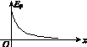
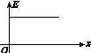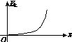
电场强度与位移关系 粒子动能与位移关系
A B
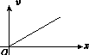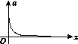
粒子速度与位移关系 粒子加速度与位移关系
C D
解析:本题是关于图像的“信息题”,以图像为载体考查电场的力的性质与电场的能的性质，考查理解题目的新信息并且应用信息解决问题的能力．根据电势能的定义E_{p}＝qφ，φ－x图象表示电场强度E电场强度$E=\frac{Δφ}{Δx}=\frac{1}{q}\frac{{ΔE}_{p}}{Δx}$，由题中电势能随着空间变化的图像可知其斜率减小，因此电场强度减小，选项A错误,由于加速度a＝m，电场强度减小，加速度减小．选项D正确；根据功能关系可知动能与电势能的总和保持不变，电势能图象斜率逐渐减小, 电势能减小的变化率逐渐减小，则动能增加的变化率逐渐减小，速度增加的变化率逐渐减小，所以动能和速度图象斜率都应逐渐减小,选项B、C错误。
6.六观面积
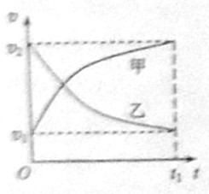
图线与坐标轴围成的面积常与某一过程量相对应。V-t图象与横轴围成的面积表示位移S，F-t图象与横轴围成的面积表示冲量I，F-s图象与横轴围成的面积表示功W，I-t图象与横轴围成的面积表示电量q。
例8（2014·新课标Ⅱ卷）甲乙两汽车在一平直公路上同向行驶．在t＝0到t＝t₁的时间内，它们的vt图像如图所示．在这段时间内( )
A．汽车甲的平均速度比乙的大
B．汽车乙的平均速度等于
C．甲乙两汽车的位移相同
D．汽车甲的加速度大小逐渐减小，汽车乙的加速度大小逐渐增大
解析：vt图像中图线与横轴围成的面积代表位移，可知甲的位移大于乙的位移，而时间相同，故甲的平均速度比乙的大，A正确，C错误；匀变速直线运动的平均速度可以用来表示，乙的运动不是匀变速直线运动，所以B错误；图像的斜率的绝对值代表加速度的大小，则甲、乙的加速度均减小，D错误．

在解图象题时善于把握图象的的轴、点、线、截距、斜率和面积六个方面，从这六个方面寻找突破口，做到有的放矢，图象问题都可以迎刃而解，可以总结为：
图象问题怎么办，轴点线截斜和面；
眼观六路看图象，有的放矢巧决断。

